Inschrijfformulier ronde 2
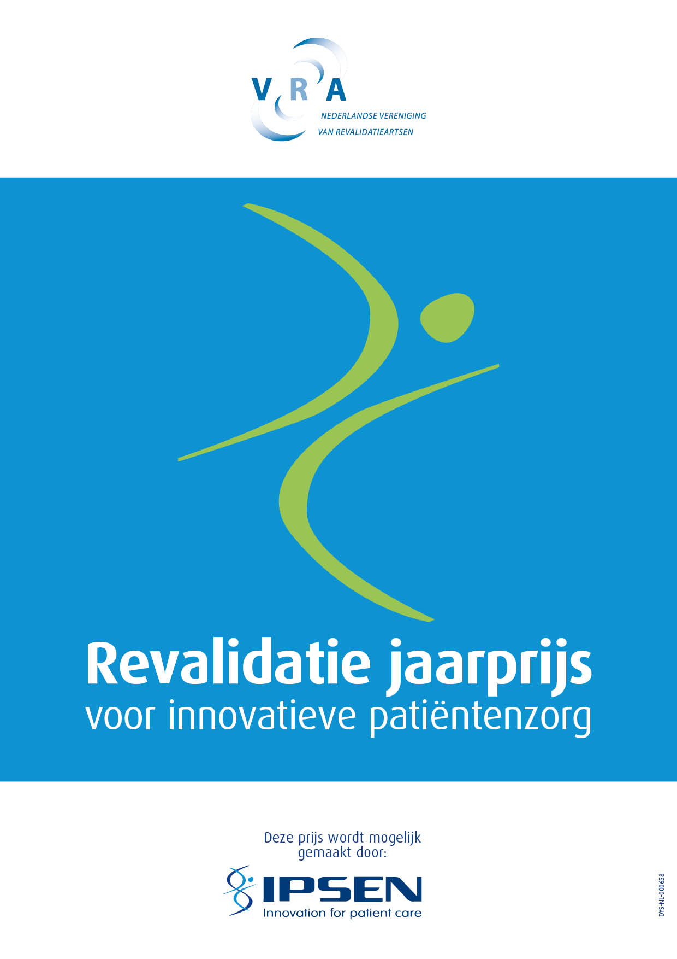

Inschrijfformulier 2 Revalidatie Jaarprijs 2022

- Algemene gegevens
Project titel:
Geplande startdatum:
Geplande duur:
Datum indienen:

- Aanvrager
Naam projectleider:
Organisatie:
Functie:
Adres:
Telefoonnummer:
E-mailadres:

Overige projectleden: (eventueel)
Naam:
Organisatie:
Functie:
Adres:
Telefoonnummer:
E-mailadres:

Naam:
Organisatie:
Functie:
Adres:
Telefoonnummer:
E-mailadres:

Naam:
Organisatie:
Functie:
Adres:
Telefoonnummer:
E-mailadres:

Samenwerking met andere organisatie(s)
Organisatie:
Naam:
Functie:
E-mailadres:

Organisatie:
Naam:
Functie:
E-mailadres:
Projectvoorstel
Hieronder kunt u uw projectvoorstel weergeven in maximaal 2.000 woorden

- Doelstelling(en)
- Beschrijf in max. 100 woorden waarom uw project innovatief is?
- Algemene beschrijving
- Plan van aanpak (incl. tijdsplanning, projectorganisatie, implementatie en uitrol etc.)
- Vergunningen (indien van toepassing)
- Begroting (indien van toepassing andere financiers weergeven)

- Opmerkingen
Eventuele opmerkingen kunt u hier plaatsen.

- Handtekening

Naam projectleider:

Plaats en datum:

Handtekening:

…………………………………………

